***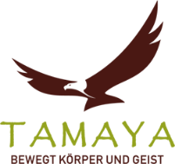****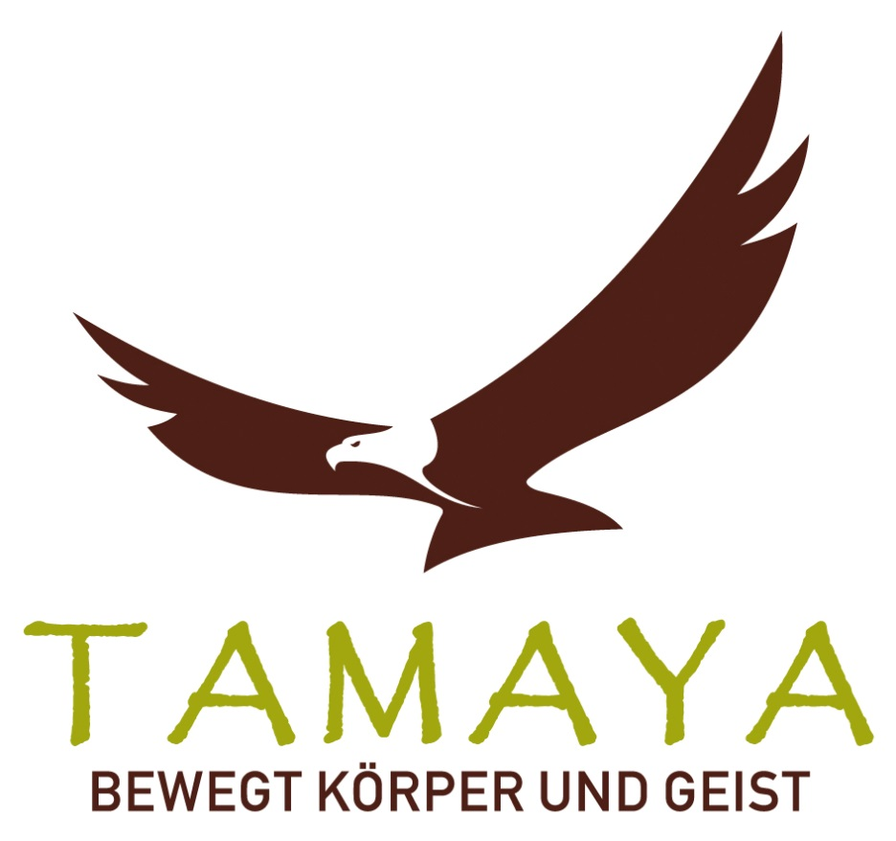*

**SLING + STABITRAINING mit Fritz**

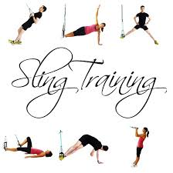

Ab Montag 28. Februar 2022

18:30 – 19:30 Uhr **ANFÄNGER**

19:45 – 20:45 Uhr **FORTGESCHRITTEN**

Gerne auch für Nichtmitglieder

Bitte früh genug anmelden! Max. Teilnehmer 10 Personen

Für Mitglieder gratis

TAMAYA Sport- und Gesundheitszentrum

Neudorf 6 – 3335 Gaflenz

0664/3513188 oder kontakt@tamaya.at